大清的琉球是怎么变成日本的冲绳的？

原创罗马主义[灼识新维度](javascript:void(0);)

**灼识新维度**

微信号gh_4c12eeda5979

功能介绍不一样的视角，不一样维度，带来全新观点，全新认知升级

2020-11-07[原文](https://mp.weixin.qq.com/s?__biz=MzU0Mjc2OTkzNQ==&mid=2247487721&idx=1&sn=4e3da31479a8c20ea735fd67a72a26a8&chksm=fb14c689cc634f9f4b652782480c30a27fcc899fb491914ccfab4b0387e3ffa60f316fedae11&scene=27#wechat_redirect&cpage=40)

收录于话题

#晚清沧海事

75个

**回头是岸**

晚清沧海事上卷38

**作者|罗马主义**

世界上的事，有时候真的是人算不如天算，白彦虎就玩了一把机关算尽，最后却竹篮打水一场空的游戏。

前面我们说过，他这个人有一个本事，就是无论打了一个多大的败仗，他都能全身而退。

想想他配合教主，挑起穆斯林叛乱已经十年了，其间被清军狠狠收拾过好几回。比如在羌白镇，交口镇，董志塬，金积堡，所有这些歼灭战中，穆斯林都损失惨重，但是每一次，他都毫发无损，成功的带领部下，顺利逃脱。

所以说起来，他也真是一个奇人，这一次马占鳌在烂泥沟击毙了傅先宗，他也掺和在其中，跟着大家一起猛追溃逃的清军。

可是追着追着，他就发现不对劲了，因为在新路坡，他发现杨士俊的部队并不是溃逃，而是交替掩护后撤。

这一点，河州叛乱的穆斯林，是看不出来的，但是打了十年仗的他，却是非常的敏感的，一下子就看出了这两者之间的差别。

于是他脑子里的弦，立刻就绷了起来，当追到党川铺的时候，他一听到枪声，立刻就知道清军的精锐上来了，即有后膛枪，又有加特林机枪，他马上就预感到事情不妙了。

于是他立刻就爬到了一个山顶，观看周围的形势，虽然当时清军还没有开始两翼包抄，但是白彦虎一看他们的阵型，马上就明白他们要干什么。

白彦虎也是死里逃生了无数回的人了，所以他当机立断，带领陕西穆斯林，立刻就开始悄悄地往后退。

一路上收到传帖的各地穆斯林，还在不断的向前涌，看见他们这一行人却在悄悄地向后退，非常的诧异。于是有人就上前问他们，白彦虎就撒了个谎：“我们准备绕路去包抄清军。”

包抄清军为什么要向后走？当地的穆斯林感觉怪怪的，虽然满腹狐疑，但是当时急着上前去打清军，所以也就没有细问了。

有人会问，那么为什么白彦虎不告诉他们真相呢？这也是白彦虎在战斗中总结出来的经验。

因为这场战役不是白彦虎指挥的，如果他去和马占鳌说，万一马占鳌和他的看法不同，到时候不让他向后退，非要死战到底，那可就麻烦了，他想跑都跑不成了。

至于其他人，他也万万不能对他们明说，一是怕他们认死理，不让你跑，二是怕他们跑得比你快，把路先占了，把你堵在后面，到时候你就成了给他们垫背的。

说实话，白彦虎还真的就猜对了，穆斯林叛军，确实落入了徐文秀的陷阱，如果不发生意外的话，当时也只有白彦虎和陕西穆斯林可以逃跑成功。

可惜人算不如天算，接下来刮起了沙尘暴，白彦虎他们没有跑出去多远，也被沙尘暴困住了，只好找了一个地方躲着，等沙尘暴过去再继续跑。

没想到等沙尘暴停了的时候，他们碰到了正在赶回太子寺报喜的穆斯林士兵，这一下他们顿时傻了，站在那里不知如何是好。

他们万万没有想到，这场突如其来的沙尘暴，帮了马占鳌一个大忙，让他全歼了徐文秀。

这下白彦虎和陕西穆斯林就尴尬了，现在回去，大家肯定要问，你们怎么跑了？

而他们又不能明说，是自己发现了敌人的诡计，所以也不通知众人，只顾自己就跑了。这在大家看来，别说不讲义气了，简直就不是一个东西。

白彦虎和其他几个陕西穆斯林叛乱首领，万万没有想到是这个结果，他们面面相觑，犹豫了半天，最后觉得，没脸回去见马占鳌和河州穆斯林，于是决定，去西宁投靠马桂源算了。

结果，这帮了马占鳌一个大忙，所以马占鳌这个人的运气，真是太好了，不然他后面的事儿都干不成，为什么？我们一会儿会说！

如果说这场战争里，穆斯林方面还有一个清醒的人的话，那就是马占鳌了，借助沙尘暴的帮助，他带领穆斯林发动了冲锋，把清军冲得七零八落，冲到后面，沙尘暴大得连他们自己也互相看不见了，只能找地方躲避。

沙尘暴刮了一天一夜，才终于停了。马占鳌看着战场上，横七竖八的尸体，上面覆满了沙尘，他的心中，不由得悲喜交加，如果不是因为这场意外到来的沙尘暴，那么很可能，他就是其中一具死尸。

现在，无论他走到哪里，众人都不停的向他欢呼，连续两场胜利，让大家都把他奉为了战神，把他抬得高得不得了。

但是他心里知道，这是怎么回事，纯属是运气好，本来该死的是他们自己。

马占鳌这个人就有这点好处，他非常的冷静，就在周围的人高呼着：“打到安定去，活捉左宗棠”的时候，他悄悄地派人，把阵亡的清军将领，全都用最好的棺木成殓了，同时也不让其他人，去掠夺他们身上的衣物和财产。

打了一个大胜仗，马占鳌却让全军就地休息，这让闵殿臣和郝明堂以及他们所代表的一大群极端派，都非常的不高兴。

因为在他们看来，明明三甲集镇就在前方，清军已经无力防守，现在只要奋力一击，乘胜追击，别说三甲集镇，就是打到安定去，进攻左宗棠的前线大本营，那也不是什么痴人说梦。

确实事实和他们的想象，也差不了多少，清军在甘肃宁夏一带，一共有7万多人，3万多人在甘肃东部剿匪，3万多人参加了河州战役，事实上，短时间内，左宗棠手中已经完全无兵可用。

得知了河州大败以后，左宗棠紧急命令驻守临洮的福建布政使王德榜，接管傅先宗指挥的所有部队，担任前线指挥，陈湜原地设防，收拢徐文秀的败兵，交由沈玉遂带领。

然后派董福祥率领骑兵，紧急赶往三甲集增援，同时开始收拢在东部剿匪的部队，准备重新组织进攻，可是这一切都需要时间。

所以，形势也确实是万分危急，连续两场大败，损兵折将，溃退的士兵早已失魂丧胆，丢盔卸甲，随时风声鹤唳，草木皆兵，全线败退。

他们成群结队的越过洮河，依然狂奔不止。王德榜派出的人根本拦不住，不得已，他组织了执法队，连斩了六名不听指挥，继续溃逃的将领以后，才勉强稳住了阵脚。

但是这些人早已成了惊弓之鸟，短时间内，能否再次投入战斗，实在堪忧。

战场上的形势，对马占鳌来说，不是小好，而是一片大好，可是马占鳌却磨磨蹭蹭，停在党川铺不向前走，而马千龄也趁这个机会，去一个一个的拜访，聚集在这里的各地首领。

开始几天，闵殿臣和郝明堂他们，还勉强忍耐，可是连续等了几天，马占鳌却一点都没有继续向前的意思，不仅仅如此，他们发现，马千龄趁这个机会，到处在向人兜售投降观念。

闵殿臣和郝明堂他们，渐渐的发现事情不对劲，因为从最初叛乱开始，马占鳌这个家伙就一直态度摇摆，不是非常积极，而至于马千龄，那更是众所周知的投降派。

现在部队停在这里，明显是贻误战机，马占鳌他们肯定是故意的，闵殿臣估计，这帮家伙，又要出什么妖蛾子，他不能再忍了。

这天早上，他带着郝明堂和手下的一大群人，直接就跑来找马占鳌，要他说个清楚。

没想到马占鳌一看到他们，居然是一副很和善的样子，笑着对他们说：“我正要召集大家一起开会，讨论下一步的行动方案，我已经派人去通知其他首领了，这样，你俩留下，和大家一起商量作战计划，手下的人就先回去。”

闵殿臣一看，其他的首领正在陆陆续续的赶到，都是孤身一人，自己带了一大群人，看起来像是来闹事的一样，显然不太好，于是只有让众人先回去了，他和郝明堂两人留下来开会。

……

1872年，就在左宗棠在河州遇到挫折的同时，在太平洋中间的琉球群岛，也就是今天的冲绳一带，包括钓鱼岛在内的琉球王国，被明治天皇下诏，改为琉球蕃，意思是，你不再是一个独立的国家了，而是日本的一部分了。

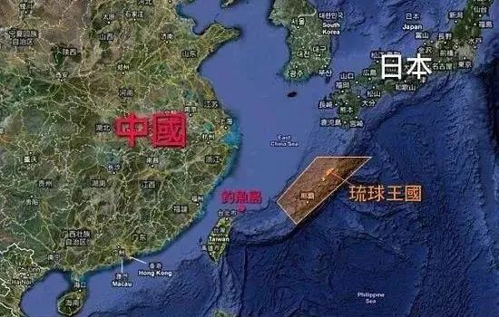

早在1372年，琉球诸国就成为中国明王朝的藩属国。1429年，统一后的琉球王国，一直与中国保持着宗藩关系。

明朝灭亡前后，1609年左右，日本萨摩藩率兵侵略琉球，逼迫琉球向日本进贡。反正每次中国国内出事，日本都要借机搞点事。

从此琉球王国形成“两属”状态，就是既向中国进贡，也向日本进贡。

清王朝建立以后，琉球王国在康熙二年，1663年，正式向中国称臣纳贡，成为大清帝国的属国，使用清朝的年号，所以虽然它向日本进贡，但是从法理上来说，它属于中国的属国，因为它用的是中国的年号。

而明治天皇下诏，将琉球王国改成琉球蕃，一下子就剥夺了它的独立地位，这是准备吞并琉球王国了，这在法理上是站不住脚的。

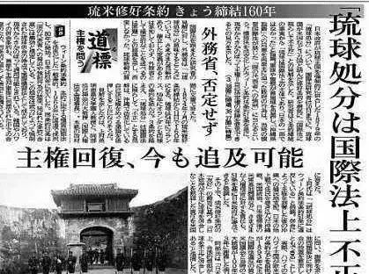

这个举动，极大的侵害了大清帝国的利益，而这个时候，清政府却完全束手无策，因为他们没有海军。

虽然左宗棠在前往西北，平定穆斯林叛乱之前，于1866年，在福建建立了中国第一个造船厂，并安排他原先部队中的领军将领，法国指挥官日意格和德克碑主持具体工作。

可是万事开头难，对于毫无工业基础的中国来说，这属于开天辟地的工作，到了1869年6月19日，才造出了第一艘轮船《万年清》号，这已经是了不起的成就了。

但是此后，由于为了平定西北的穆斯林叛乱，耗资巨大，光是左宗棠一个人，到了1872年，直接花了已经接近3500万两白银，这还不算间接的，那个数字至少要再增加一半，这一大笔钱，搞的国家山穷水尽，欠了一屁股的外债，自然没钱去建立海军了。

下面这张表，绝对让你触目惊心，大清完全是被穆斯林极端分子给拖垮的。

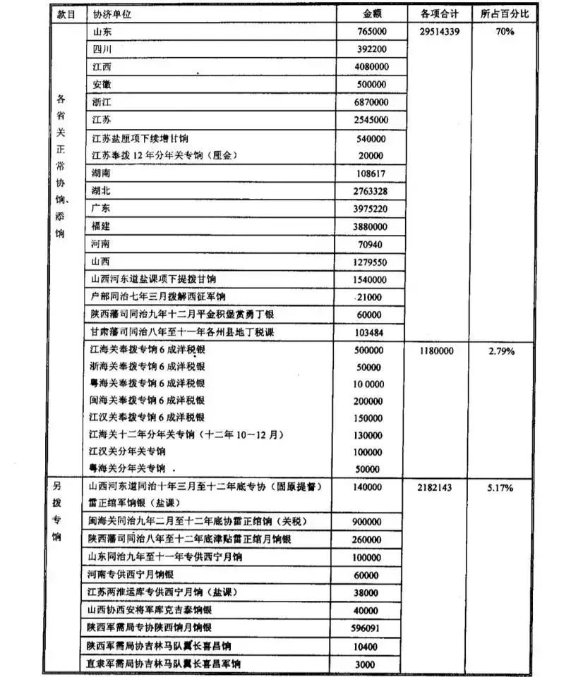

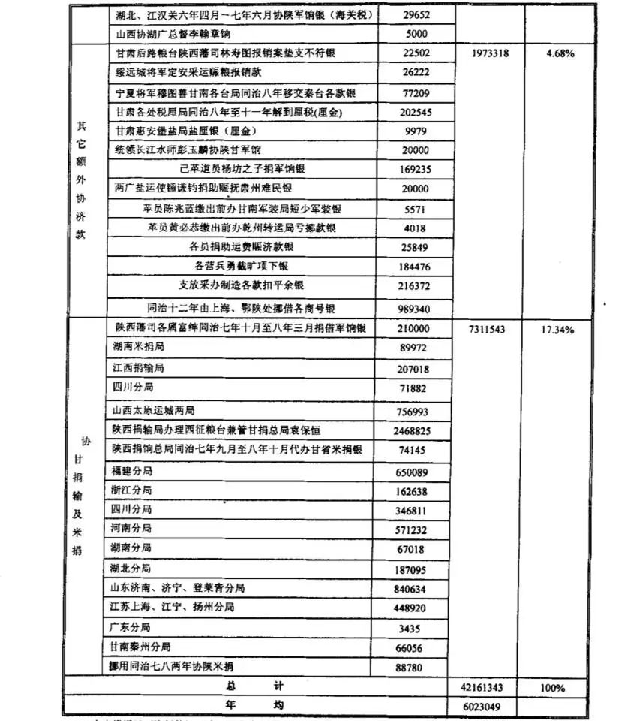

截止1874年，仅左宗棠平定西北穆斯林叛乱就耗银四千二百万两，年均600万两，向洋商借款二百二十万两，未包含在其内。

大家要知道，北洋水师的定远舰和镇远舰，每艘的价格才140万辆，这笔钱如果用来搞海军，可以修建多少个舰队，大家自己去算一算，至少是两个北洋水师。

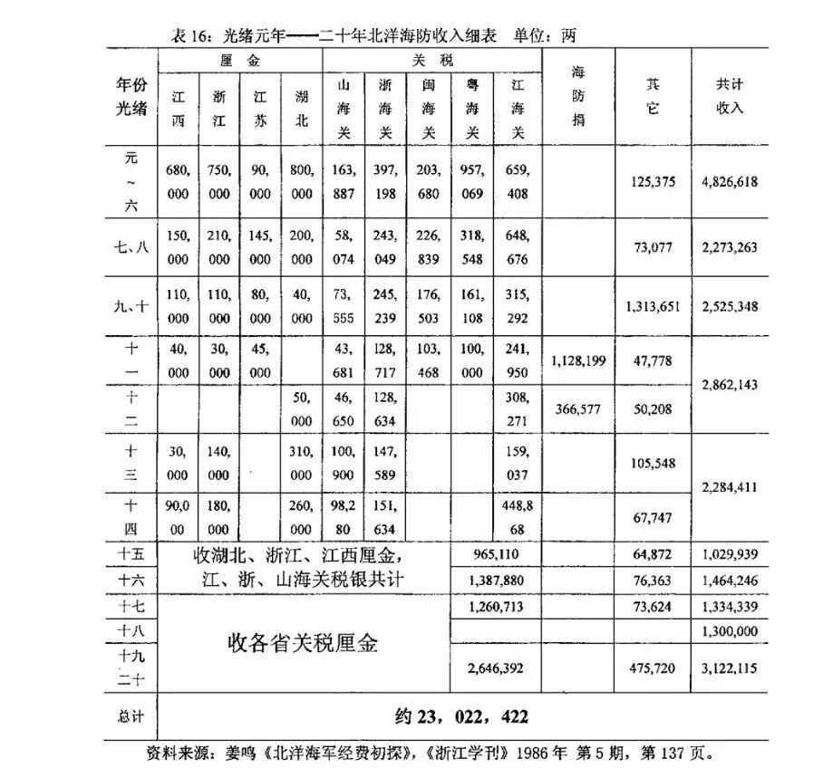

北洋海军二十年总计，仅花费白银2300万两

为了平定西北穆斯林叛乱（不包含新疆），如果算上从胜保，多隆阿开始花的钱，总计耗费了九千万两白银，那是四，五个北洋水师的开支。

而且不仅仅如此，这一年，中国的第一批赴美留学生出发了，他们的费用才6万两白银，按照曾国藩和李鸿章的计划，他们本来打算多派一些，可是也是因为缺钱，最后把被迫把规模缩小了，这个损失，不亚于少建了几个北洋水师。

而且这一年，李鸿章兴办的轮船招商局，后来演变成了中国轮船总公司，直到今天的招商局，招商银行，才花了两百来万两白银，他本来还想多办好几个企业的，都是因为没有钱，只能作罢。

所以西北的穆斯林叛乱，是中国近代史上，对中国伤害最大的一件事情，甚至超过了太平天国和捻军，可惜的是，我们从来都没有认真反省过，伊斯兰教在中国的崛起过程中，到底扮演了一个什么样的角色。

因为前两者爆发的时候，日本也处于愚昧状态，对中国不构成威胁，可是西北的穆斯林叛乱，大大的延长了中国的内乱时间，而这个时候，中国和日本都想明白了，要向西方学习，但是中国却被穆斯林叛乱拖了后腿，没有钱，就什么也做不了，而日本却趁机追上来了。

1872年，日本企图兼并琉球，发出了一个明确的信号，它要挑战中国，这引起了李鸿章等人的警觉，同时左宗棠对这个事情也是非常的关心，可是大家什么也做不了，因为没有钱，就没有海军，也就谈不上维护中国的海洋利益了。

两年后，日本彻底吞并了琉球群岛，并借口台湾原住民杀害了日本海员，派兵第一次侵犯了中国台湾，而中国依然深陷在穆斯林叛乱的泥潭之中，无力应对，最终被迫承认日本对琉球的主权，赔款了事，日本人这才撤出了台湾。

这件事导致中国彻底丧失了第一岛链，其后果之严重，直到今天，中国海军进出太平洋的关键要道，全部掌握在日本人手中。

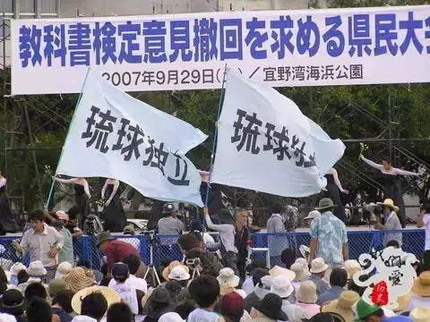

而这个时候，河州的大败，又让左宗棠陷入了前所未有的困境之中，因为李鸿章他们已经不耐烦了，日本的威胁已经越来越近，他们急需建立海军去应对，左宗棠当然也知道海军的重要性，不然他就不会建立福建船政了。

可是只要平定穆斯林叛乱的战役，一天不结束，他们就一天没有钱去建立海军，而河州的失败，导致战争时间很可能被拖长，海军变得益发渺茫，因此大家很可能要把怒火，都发在左宗棠身上。

所以，左宗棠可以想象，朝堂之上，一场大的风暴即将来临，他必须立刻扭转危局，可是他该怎么做呢？其实这个时候，他也是束手无策，当年，英国人进攻阿富汗的时候，也是先几乎打赢了所有的战役，只是最后输了一场战斗，然后就全军覆没，被迫退出阿富汗，难道这段历史，会在左宗棠身上重演吗？

只能等着老天开眼了，那么老天会开眼吗？

……

马占鳌看见众人到齐了以后，他对大家说：“前几天我们连续打了两个大胜仗，大家都很高兴，但是我们不能打了，有人会问，为什么我们打了胜仗，反而不能打了呢？”

“大家想想，洪秀全的长毛，闹了十多年，占了半个中国，打的胜仗比我们要多得多，可是最后还是被朝廷给消灭了。”

“捻子的张宗禹，把蒙古亲王僧格林沁都给灭了，可是最后还是败在了朝廷的手下。”

“白彦虎他们开始占了大半个陕西，风光的不得了，可是一个多隆阿就把他们全都赶走了，金积堡的马化龙，比咱们财大气粗，兵多将广，最后也落了一个满门抄斩的下场。”

“咱们河州，在甘肃也只是一个小地方，又都是山沟沟里面，根本无法和他们比，所以就算胜个一场两场，哪怕再多胜几场，也是没用的”。

“这次清军进攻我们，好多人的房子和田产都被毁了，再打下去，损失会更大，而且马上就要春耕了，如果家里的男人都在打仗，谁来种地，到了秋天我们吃什么？所以不能打了，我们必须和朝廷议和。”

“而且更重要的一点，议和的越早，条件就会越好，如果要追究责任，我愿意一个人承担，绝不拖累大家，请大家三思。”

大部分的穆斯林头目，由于马千龄都提前做过了工作，所以立刻点头称是，可是郝明堂却跳起来反对，声称这场战争，是为了信仰而战，是为了建立伊斯兰国，想投降的，那就是叛教。

可是马千龄忍不住揶揄了他一句，问道：“咦，白彦虎怎么没有来呀？”于是众人哄堂大笑，郝明堂顿时面红耳赤，无言可对，只有坐了下来。

但是闵殿臣又跳了起来，他不敢对着马占鳌说，就指着马千龄骂道：“什么议和？分明是投降，满人汉人，欺压我们这么多年了，我们好不容易起来造反，绝不能这样善罢甘休，况且我们形势一片大好，完全可以打下去的！”

马千龄反唇相讥道：“你说汉人欺负我们，到底是我们先杀的汉人？还是汉人先杀的我们？再说了，就算你有本事，打到了兰州，难道你还要打到西安去，打到北京去？”

大部分的穆斯林首领，其实就是马千龄不做工作，也早就不想打了，毕竟，金积堡马化龙的前车之鉴，就在眼前，于是大家纷纷发言，支持马千龄，反对继续打下去。

争论了半天以后，包括闵殿臣在内，依然有三个人死活不同意投降，马占鳌一看，这几个家伙油盐不进，于是就给马海晏使了一个眼色。

于是马海晏站起来向房外一挥手，立刻就有一大群人拿着刀剑冲了进来，把大家围在中间，摆出一副杀气腾腾的样子。

然后他大声向大家说道：“只有和朝廷议和才是我们唯一的生路，如果谁要断了我们这个生路，那就别怪我不客气了，只有白刀子进，红刀子出了！”

闵殿臣和郝明堂他们一看，再坚持下去的话，恐怕就要吃眼前亏了，于是心想先答应了再说，等回去了再变卦也不迟。

马占鳌一看，闵殿臣他们终于服了软，于是就要大家对着古兰经起誓，起完誓以后，闵殿臣他们正愤愤的准备离去，没有想到又被马占鳌拦住。

他说：“我还有一个提议，为了防止夜长梦多，大家都得把儿子押在这里。谁要是变卦，就先杀了他儿子，大家没有意见吧？”

众人纷纷点头表示同意，独独闵殿臣他们几个，闭口不回答。

这时，马千龄在背后拍了拍闵殿臣，然后笑着对他说：“贵公子我已经帮你请来了，就在门外，我想，你肯定是没有意见的吧？！”

他这一招，彻底断了闵殿臣的任何想法，气的闵殿臣七窍生烟，从此深恨马千龄，几年后他再次反叛的时候，第一件事就是去杀马千龄全家，结果马千龄他们听到风声，全都跑了，闵殿臣为了泄愤，就烧了马千龄的所有财产。

后来闵殿臣的造反，被马占鳌镇压，全家被凌迟处死，河州一带的极端穆斯林，从此才销声匿迹。

……

几天前，由于突然刮起了沙尘暴，导致徐文秀大败，损失惨重，但是杨世俊和他的部队却毫发无损，因为他当时正在带领部队进行侧翼迂回，没有在战场中央。

现在他和陈湜一起，收拾了残兵，布置好了三甲集镇的防守，而这个时候，董福祥已经率领数千人，赶到了康家岩渡口一带，于是三个人在一起，开始商量反攻的计划。

就在这个时候，马占鳌突然派人来，向陈湜表示愿意投降，吓了陈湜一大跳，这是搞什么鬼？于是他赶紧向左宗棠报告。

左宗棠听到了这个消息，也是大吃一惊，难道是诈降？因为在不久之前，西宁的马桂源，刚刚和他玩了一把诈降的诡计。

前面我们介绍过，马桂源就是那个，被称为顶子太爷的小屁孩，他的祖爷爷就是花寺门派的创始人马来迟，而且他在教中的地位也相当是教主。

马占鳌虽然是从西安大学巷清真寺镀过金回来的，已经是一个油腻的中年男，可是还是要到这个小屁孩的脚下去拜几拜，认他为自己的授业经师，才能持证上岗。

这个时候，西宁办事大臣玉通已经死了，朝廷另外派了一个叫豫师的人前来接替，而他已经得知了前方的真实情况，根本就不敢去西宁。

左宗棠到了陕西之后不久，就看到了西宁镇总兵黄武贤致陕西巡抚乔松年的信，描叙了他在西宁所身受与目击之惨状。

内容我不说，大家也猜得到，无非就是穆斯林掌握了西宁的政权以后，对汉人藏人横征暴敛，烧杀抢掠，无恶不作，比纳粹对犹太人还要狠十倍，比日本鬼子在南京还要恶万分。

所以左宗棠知道，什么狗屁西宁知府马桂源，西宁镇总兵马本源，现在都是穆斯林叛乱团伙，西宁早已陷落。

这个团伙中杀人最狠，坏事干得最多的马尕三死了以后，他的穆斯林首领的位置，被马桂源的堂叔马永福接替。

马永福这个人比较务实，知道这样闹下去，不会有什么好下场，于是就在1871年，左宗棠攻下金积堡以后，他就联合西宁一带的回民首领，劝马桂源向左宗棠投降。

马桂源当时看到马化龙全家被灭门，左宗棠的大军又开始进攻河州，势若破竹，一时被吓破了胆，没了主意，于是就同意投降。

于是马永福就写了一封求抚书，通过体制内的马桂源，从官方渠道，转交给左宗棠和新任西宁办事大臣豫师。

左宗棠一看到信，就说：“好啊，你要投降，那就把武器交上来，注意，我说的是所有的武器，一件都不准私藏，同时不准包庇藏匿，流窜的陕西穆斯林，那我就接受你们的投降。”

俗话说，富不过三代，而马桂源是马来迟的第四代孙，所以智商自然就要出问题，求抚书送出去没有多久，马千龄带着白彦虎他们，就跑来劝他接替新教教主马化龙，担任伊斯兰国的哈里发。

马桂源一听，觉得这多有趣，比投降好玩多了，于是立刻和左宗棠翻脸，不但不上交武器，而且开始变本加厉的整军备战。

所以当马占鳌要投降的消息，传到左宗棠这里的时候，穆斯林极端分子那种一贯阴险狡猾，两面三刀的表现，让左宗棠非常的放心不下。

但是万一如果是真的，这个机会也不能错过，毕竟可以大大缩短战争进程。于是他就派了六名熟悉当地情况的军官，前去查看马占鳌，到底有没有诚意？

很快消息就传了回来，马占鳌把所有的阵亡的清军军官的尸体，全部用最好的棺木盛殓，已经送回，同时当面对着古兰经发誓，表示愿意遵守诺言，看来投降是真的。

于是左宗棠同意，让他们前来安定大营见面，马占鳌本来打算亲自去的，但是众人死活缠着不让他去，害怕他走了，万一闵殿臣他们闹事，其他人无力服众。

于是他就派他的儿子，马七十五带着其他十个主要头领的儿子，前去安定大营，面见左宗棠，作为人质。

有人会问，他儿子怎么取了这么怪一个名字呀？其实当时的西北人，都是这么取名字的。

七十五这个数字，就是马占鳌的这个儿子出生的时候，马占鳌和他父亲的年龄相加的和。

到了安定大营，左宗棠命令刀斧手排成长长的两行，气势威严，然后军官喝令，这十个人跪在地下，膝行而入。

看到这个架势，其他的小孩早就吓得屁滚尿流，面色如土，只有马占鳌的儿子马七十五，面不改色心不跳。

左宗棠看见以后，大为赞赏，他对幕僚们说：“观其子可以知其父，将来他们家，可以成为我们治理西北的得力助手”。

于是左宗棠亲自给马七十五取了一个名字，叫做安良，字翰如，希望他能为西北的安定作出贡献。

马安良后来没有辜负左宗棠的期望，他在平定光绪年间，穆斯林叛乱的战斗中，立了大功，而且对叛乱的穆斯林极端分子，下手毫不留情，按照当地人的说法，他的顶子就是被穆斯林的鲜血染红的。

而且在八国联军入侵北京的时候，他对朝廷始终忠心耿耿，先是为了保护北京城，和八国联军浴血奋战，后来为保护慈禧太后和光绪逃往西北，又立了大功，此后一直执掌西北的军政大权，直到了北洋政府当政的时候，这些都是后话。

左宗棠看出了马占鳌是有诚意的，于是他也就没有扣留他们的儿子，让他们回去告诉他们的父亲，去兰州投降，因为这个时候，左宗棠已经准备移师兰州了。

马占鳌听到他儿子的介绍以后，知道左宗棠可以信赖，于是他立刻向陈湜交出了4000匹战马，14000多件武器，同时配合陈湜，清点河州一带的穆斯林户口。

1872年7月，兰州城内的总督府里，马占鳌袒露上身，用铁链将自己捆绑起来，跪在了左宗棠的面前请罪，河州战役正式结束。

河州穆斯林被编成了三营马队，归陈湜部下沈玉遂统领，任命马占鳌为统领兼中旗管带，马悟真为左旗管带，马永瑞为右旗管带，马海晏为督标中营步队管带。

河州一代被强迫随教的汉人，全部恢复汉籍，重新安置到兰州一带，河州地区的每一名穆斯林，都被罚款数千铜钱，这笔钱，被用来赔偿战争中汉人的损失。

马占鳌的及时投降，让西北战役至少缩短了一年的时间，节约了数百万两白银，其意义是重大的，而且也缓解了左宗棠的危机。

可惜的是，这并不能扭转清朝的国运。一个国家国运好的时候，总能逢凶化吉。就比如中国最近这40年，国运就好的不得了。

本来十多年前，美国人就准备收拾中国了，可是拉登派出15个穆斯林，到美国搞事，结果让美国无暇东顾，深陷伊拉克和阿富汗战争的泥潭。

克林顿政府当政的时候，美国还清了所有的外债，还有盈余，小布什刚上台的时候，军力无敌，财力充沛，要收拾中国轻而易举。

可是美国和穆斯林打了十多年战争以后，债台高筑，产业外移，元气大伤。而中国借此机会，潜心发展，一跃成为世界第二，现在特朗普要收拾中国，就远没有小布什那个时候那么容易了。

而在清代晚期，伊斯兰教不停的在中国搞事，害得中国民穷财尽，最后被日本追上击败，从此历经沧桑磨难。

难道冥冥之中，是有天意轮回？让伊斯兰教现在又去折腾美国，为中国的崛起创造了机会，是为了偿还当年欠下中国的累累血债？

哎，反正谁摊上他们，谁就没有好事！

河州平定以后，左宗棠兵分两路，一路由黄鼎手下的部将徐占彪，带领川军6000余人，进攻河西走廊，争取打通前往新疆的交通线。

另一路由刘锦棠亲自率领2万多精锐部队，兵锋直指西宁，陈湜率领马占鳌，从侧翼协助，防止敌人流窜。

一时间狼烟再起，烽火四燃！

**欲知后事如何，请听下回分解，如果觉得本文可读，请分享到朋友圈，谢谢大家。**

-End-